湖北政务服务网维护企业规模信息操作流程

（图文版）

第一步：进入湖北政务服务网http://zwfw.hubei.gov.cn/，登录企业账号，回到首页，点击“企业职工养老保险信息系统”，再点击“社保网上申报”，进入湖北省企业职工社会保险网上办事大厅。





第二步：依次点击“社会保险参保信息维护”→“单位（项目）基本信息变更”→“单位关键信息变更登记”，勾选我已阅读，点击“下一步”。


第三步：在“企业划型”项目的下拉选项中选择对应的企业类型，点击下一步。
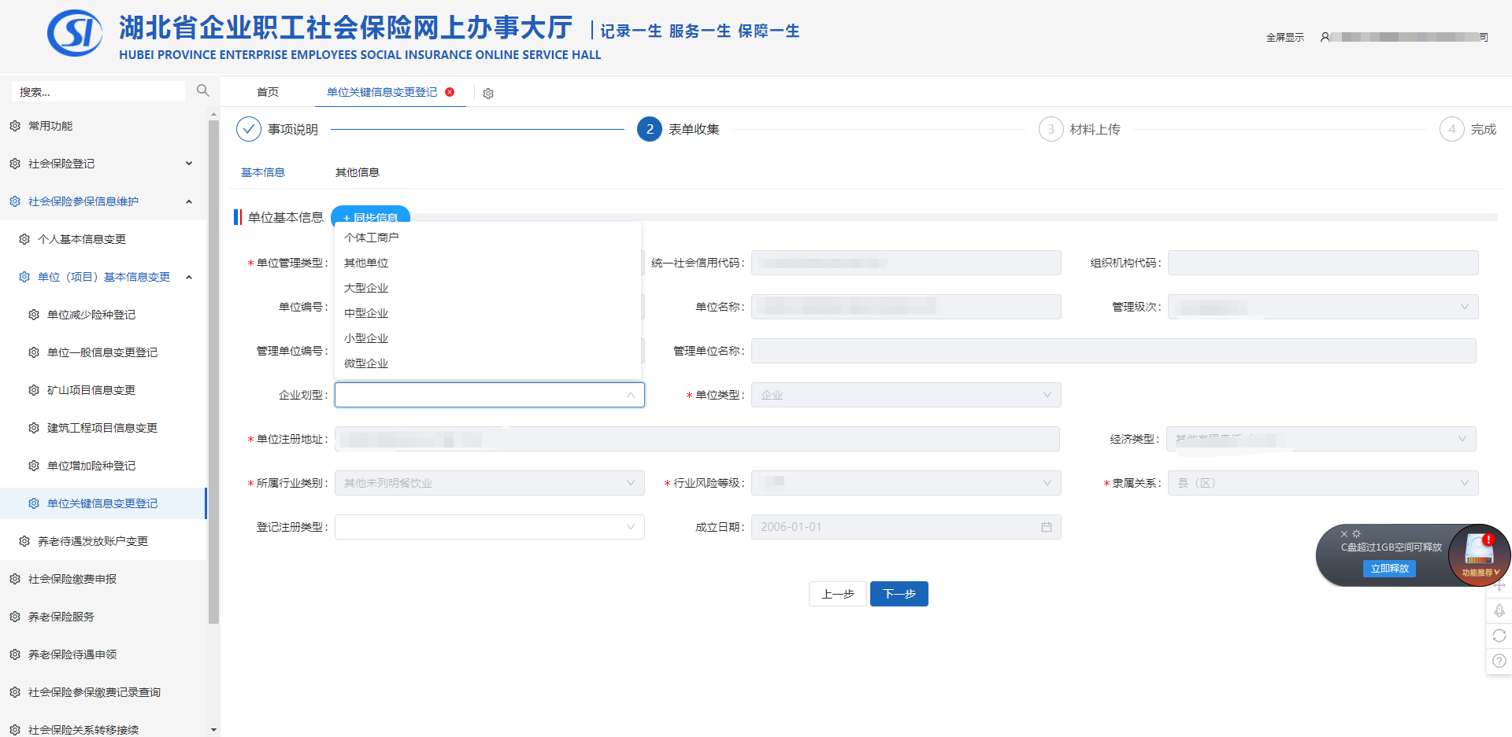

第四步：上传单位经办人身份证照片，点击保存。
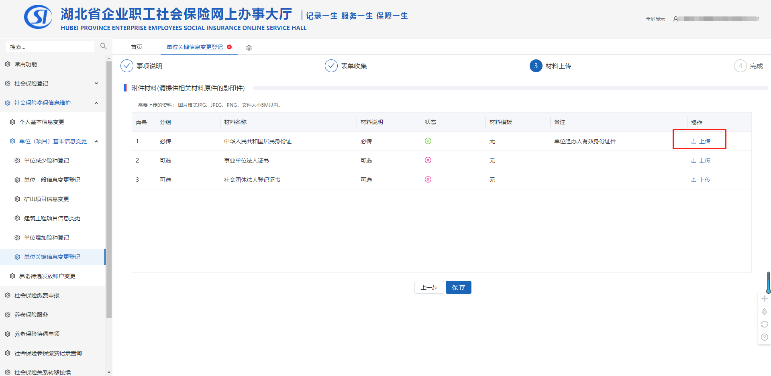

第五步：点击页面最下方的“确认提交”，出现“提交成功”的对话框即办理完成，等待工作人员审核即可。
